СТРЕЛОВЫ – ФОМИЧЁВЫ: ПАМЯТЬ О НИХ СВЯЩЕННА

Помнить... Как часто мы забываем об этом... Но мы, современное поколение, непременно должны помнить о тех, кто дал нам право жить, кто не на секунду не задумавшись, ушёл в бой и победил. И пусть многих уже нет с нами, но есть над головой небо чистое-чистое, есть свободная Российская земля, и мы обязаны памятью ветеранам войны, обязаны памятью победителям.
Я расскажу о фронтовиках моей семьи. И деда, и прадеда уже нет в живых, но мы никогда не забудем о них.

Пётр СТРЕЛОВ

(1912 – 1975)

Пётр Павлович Стрелов – мой прадед, родился 18 января 1912 года. Волна Октябрьской революции и Гражданской войны пронеслась мимо ребёнка страшным сном, но не оставила его равнодушным к судьбе нашей родины.
Пётр Павлович закончил Инженерно-строительное училище в Ленинграде, потом проходил службу в Коврове, в Гороховецких лагерях. После был переведен в Москву, откуда и отправился на фронт.
В 1939 году началась Советско-Финская война. Во время боевых действий, на переходе через реку, в суровую зиму Пётр Павлович упал в прорубь и по пояс промок в ледяной воде.
Без возможности переодеться и отогреться, он за своей частью шёл в бой. А когда, наконец, сумел обсушиться и сменить вещи – было уже слишком поздно...
Развилась гангрена. Пётр Павлович был помещён в госпиталь имени Бурденко, где ему ампутировали пальцы ноги.
После этого П.П.Стрелов перенёс ещё несколько тяжёлых операций и полностью потерял ногу.
В 1941г. начинается Великая Отечественная война. В боевых действиях Пётр Павлович уже не участвовал. На тот момент он продолжал службу в Министерстве Обороны СССР, в отделе мобилизации ресурсов, в звании полковника. П.П. Стрелов выезжал на фронт с проверками, дважды был на приёме у И.В. Сталина.

– За ним постоянно следовала чёрная машина, а во дворе прогуливались люди в шляпах. Как только отец садился в машину, у нас, на Кутузовском, они сразу же уезжали за ним, – вспоминает его сын, Юрий Петрович.
Война застала его и его сестру совсем маленькими. И дедушка, и его сестра, Людмила Петровна, мало что помнят со времён войны. Юрий Петрович, правда, вспоминает, что когда началась война, они были на отдыхе. Помнит, что 22-го июня 1941 года прискакал мужчина на коне и закричал, что Гитлер вероломно напал на Советский Союз. Помнит, что их мама, жена П.П. Стрелова, Антонина Михайловна, постоянно куда-то уходила по вечерам. Антонина Михайловна всю войну была в составе добровольных дружин и ходила в ночные рейды – тушила бомбы-«зажигалки» на крышах московских домов.
В 1960 году Пётр Павлович ушёл со службы.
Награждён Боевым Орденом Красного знамени, медалью «За боевые заслуги», орденом Красной звезды. Через 15 лет, в 1975 году, Пётр Павлович скончался, оставив после себя большую и дружную семью.

Я не застала прадеда в живых, и всю его историю записала со слов дедушки, Юрия Петровича Стрелова.
Михаил ФОМИЧЁВ
(1925 – 2005)

Гораздо больше мне повезло с другой ветвью моей семьи. Дедушку Михаила Афанасьевича Фомичёва, ветерана Великой Отечественной войны, я помню сама. Однако, рассказ о его жизни мне поведала бабушка, потому что в последние годы жизни дедушку постиг тяжёлый недуг. Михаил Афанасьевич совершенно не мог говорить. Несколько лет назад дедушка умер...

Михаил Афанасьевич Фомичёв родился в 1925 году в селе Новые Кирики Новосильского района Орловской области. В его семье было девять детей, и ещё двое приёмных. Мать дедушки, Екатерина, была милосердной, редкостной души женщиной. Отец, Афанасий, участвовал в Первой Мировой войне, имел царские награды (кресты), но под конец жизни начал заговариваться: сказалось сильное потрясение в военные годы. Бабушка вспоминает рассказ Михаила Афанасьевича: «Отца увезли, а куда, – никто не знал. Вроде, говорили, в сумасшедший дом. Надели на него новую телогрейку, сапоги, все его награды с собой взяли. И пропал. Зимой на санях увезли: куда – один Бог ведает...» Дедушка всегда был уверен, что Афанасия убили.

Но вот начинается Великая Отечественная война. Екатерина, совершенно одна, с детьми, что называется, на руках, пошла по миру. Дедушка рассказывал, что все люди помогали, приносили хоть какую крошечку, оставляли на крыльце. Но семью одолевал голод и страшная нищета.
Все старшие братья Михаила ушли на войну, вернулся только один, Василий Фомичёв. Сам же дедушка, будучи тогда шестнадцатилетним пареньком, ушёл на фронт. Бабушка вспоминала, что паспортистка приписала ему в паспорте один лишний год, за счёт которого дед был демобилизован на год позже, чем было можно.
Тогда на фронте этому не придавали значения. Шли ожесточённые бои. Михаил Афанасьевич был водителем танка. В семейном альбоме до сих пор хранятся фотографии, где дедушка стоит на танке вместе со своими товарищами из экипажа. Вскоре Михаил Афанасьевич, выучившись прямо на фронте, получил квалификацию танкиста-механика. Неиссякаемая жажда действия, безмерный энтузиазм остались с ним на всю жизнь.
В 1943 году Михаил Афанасьевич был серьёзно ранен и отправлен в госпиталь на Урал. По выздоровлении он был отправлен на войну с Японией, на дальневосточный фронт. А с войны вернулся уже инвалидом первой группы.

Михаил Афанасьевич вернулся домой только в 1950 году. А вскоре в Москве, в метро он повстречал бабушку.
Лидия Григорьевна Фомичёва (в девичестве Бадаева) родилась в посёлке Звягино Пушкинского района в 1932 году. Когда началась война, ей было всего девять лет.
Вообще, рассматривая мою семью с моей, современной точки зрения, я нахожу, что судьба её не баловала. В 1917 году, когда грянула Революция, немец-фабрикант Август Лей, правнучкой которого была моя бабушка, уехал на родину, в Германию, бросив в России свою жену и дочь. Больше от него не было никаких вестей. Не сохранились ни документы, ни фотографии. И его дочь, Ольга Августовна, и внучка, Катерина, всю жизнь жили едва ли не в крайней нищете. Катерина принципиально не желала работать, и чтобы хоть как-то обеспечить семье существование после смерти мужа Григория, в 1943 году, начала распродавать по кусочкам большой дом. Она и две её малолетние дочери, Лидия и Ольга Григорьевна ютились в комнатушке шесть на шесть метров.
А между тем, шла война. Начался голод. Припасов не было. Есть было совершенно нечего. Лидия бегала на поле, искала несобранную колхозниками картошку и морковь, собирала картофельные очистки у заборов тех, кто побогаче, продавала землянику возле метро и одна обеспечивала семье существование. В девять лет.
Бабушка вспоминает, как в военные годы она ходила в начальную школу, и там они с учителем постоянно спускались в бомбоубежище, потому что фашистские самолёты кружили над их головами в опасной близости. Но, вспоминает Лидия Григорьевна, в детстве это не казалось ужасным. Почти не было страшно бежать по полю, когда над головой с рёвом проносился бомбардировщик. Постоянно голодные, оборванные, звягинские дети не теряли оптимизма. Летом спали на лужайке, чтобы рано утром бежать в лес за земляникой, зимой помогали друг другу, кто как мог.

Но вот война закончилась. А голод и разруха – нет. В 12 лет бабушка уже работала на почте, разносила письма. А в 14 лет первый раз получила повестку в суд за прогул – и явилась. Напуганная, нерешительная Лидия, но всё же уже совсем взрослая...
В пятидесятых годах Лидия Григорьевна встретила Михаила Афанасьевича. Вместе они отстраивали жалкую лачужку в Звягино, и вскоре она превратилась в большой двухэтажный дом. И это всё тогда, в первое послевоенное десятилетие, когда невозможно было достать материалы...
Бабушка и дедушка не унывали. Все радости и невзгоды делили поровну, и жили душа в душу. Лидия Григорьевна работала заведующей клязьминской почты, была народным депутатом. Каждый в Звягино знает её, уважает, люди узнают Лидию Григорьевну, здороваются на улицах. На почте была железная дисциплина. Бабушкины сотрудницы слушались её беспрекословно, но не из страха, а, скорее, из уважения к образцовому поведению. Дедушка работал на заводе. Часто к Лидии Григорьевне заходит её хорошая знакомая, тётя Маша Данилова. Порой, за столом она вспоминает, как сама пережила войну.
Ей повезло куда меньше. В сорок первом году её вывезли в концлагерь, в Германию. Она вспоминает, как утром давалась миска похлёбки, и потом совсем молодые мальчики и девочки отправлялись на производство. Что конкретно они делали, тётя Маша не помнит. Мы часто спрашиваем её, как же она сумела выжить там, нам это кажется ужасным, небывалым... Она вспоминает, что фашисты не измывались над ними, давали еду... Будили рано, и сразу на работы. Длинный, однообразный день с утра до вечера, а там – следующий, точно такой же, день... Территория, обнесённая забором с колючей проволокой, суровые немцы-надсмотрщики...
А потом, вместе с освободительными советскими войсками, тётя Маша вернулась на родину. Они с бабушкой плачут, вспоминая эти страшные годы...
Дедушки уже нет в живых. Он умер семь лет назад. За несколько лет до смерти его поразил тяжёлый недуг. Михаил Афанасьевич совсем потерял дар речи. Бабушка стойко и мужественно разделяла с ним болезнь, терпела все тяжести и безмерно любила дедушку...
Порой бабушка подолгу смотрит на его фотографию и плачет...
Сейчас в Лидии Григорьевне кипит жизнь. Порой бабушка чувствует себя довольно плохо, но это её не останавливает. Она сажает цветы, недавно отстроила баню, перестроила садовые постройки, в ней живёт постоянная жажда деятельности. Бабушка никогда не сидит на месте. И это достойно небывалого уважения – то, что прожив такую тяжёлую, полную невзгод и лишений жизнь, Лидия Григорьевна не опускает руки и стремится вперёд.

Наша семья не забывает тех, кто уже умер, и тех, кто живёт. На праздники мы собираемся вместе, мы помним и любим наших ветеранов. И хотим, чтобы они верили и знали: мы всегда с ними.

Маша Стрелова,
студентка исторического факультета МГУ им. Ломоносова. 2011

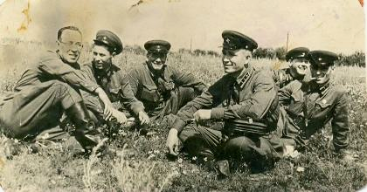
Пётр Павлович Стрелов, справа

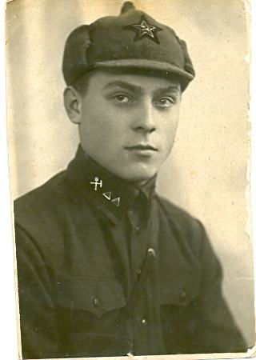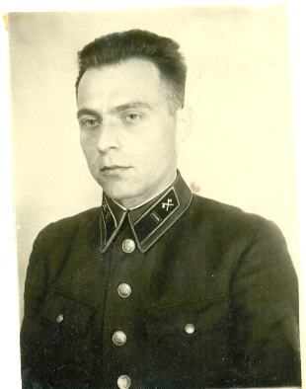
Пётр Павлович Стрелов Пётр Павлович Стрелов

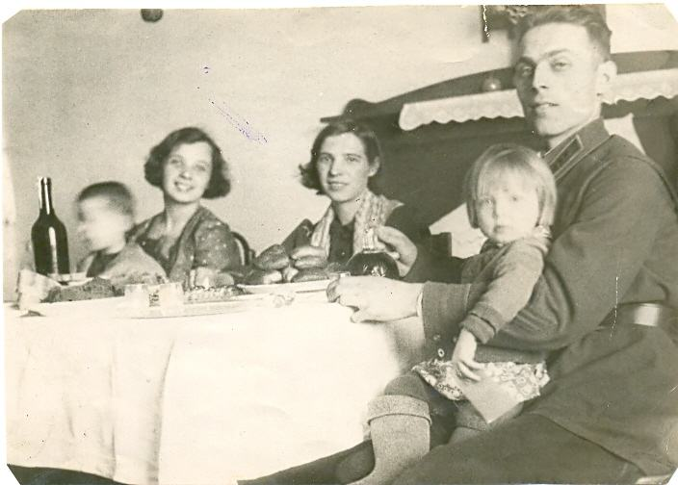
Пётр Павлович Стрелов, справа, с семьёй

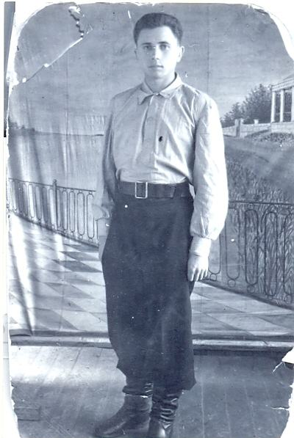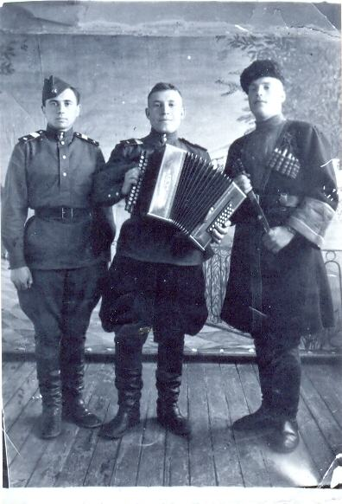
Михаил Афанасьевич Фомичёв Михаил Афанасьевич, слева

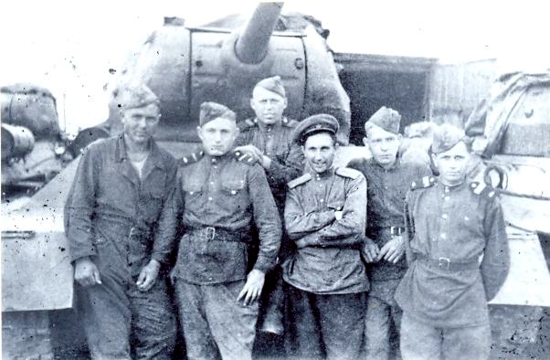
Михаил Афанасьевич Фомичёв, справа крайний

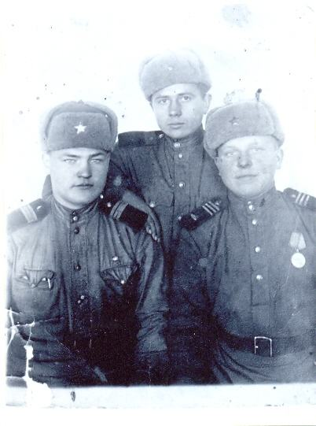
Михаил Афанасьевич, в центре

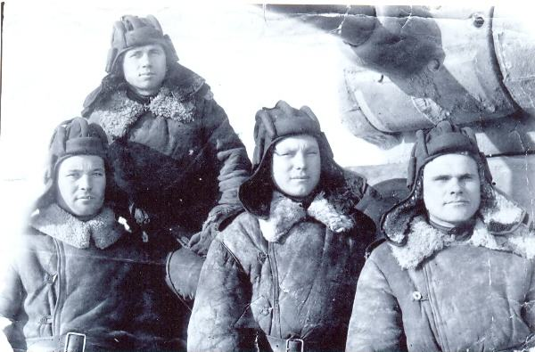
Стоит Михаил Афанасьевич Фомичёв

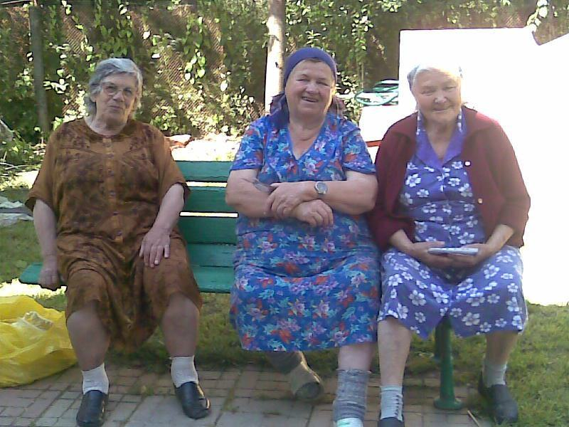
Слева направо: Елена Ермилова, сестра Михаила Афанасьевича,
Лидия Григорьевна Фомичёва, Мария Данилова в наши дни

